НАВЕСНОЕ ОБОРУДОВАНИЕ ДЛЯ УНИВЕРСАЛЬНЫХ МИНИ-ПОГРУЗЧИКОВ

**Косилка консольная КСП – 1,6**

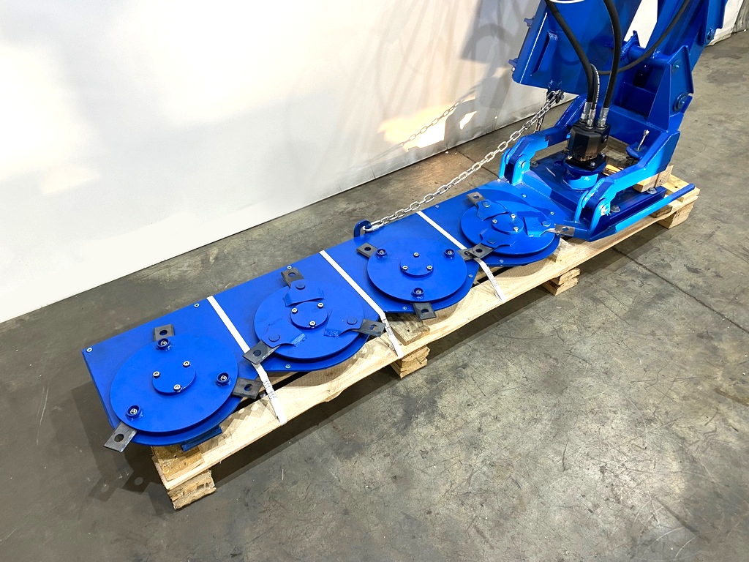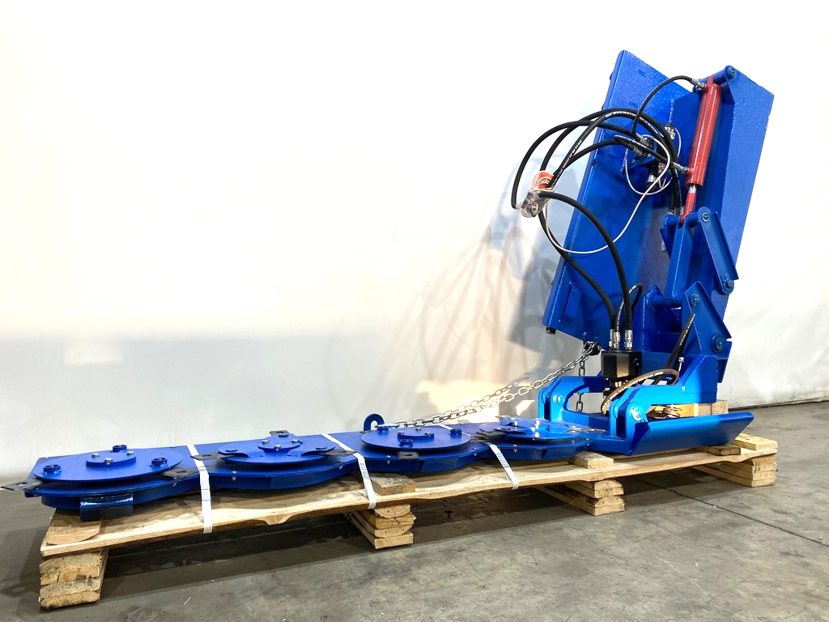

Косилка КСП-1,6 предназначена для скашивания, как обычной травы, так и грубой травяной растительности.

Косилка является навесным оборудованием для универсальных мини-погрузчиков и фронтальных мини-погрузчиков.

Технические характеристики

|  |  |
| --- | --- |
| Диаметр ножевого ротора (рабочий), мм | 450±5 |
| Ширина захвата, мм | 1650±10 |
| Частота вращения роторов, об/мин | 2000±50 |
| Давление гидравлической жидкости, МПа | 12-18 |
| Рабочая подача гидравлической жидкости, л/мин | 55-60 |
| Наличие на погрузчике системы дренажа | требуется |
| Напряжение питания, В | 12 |
| Рабочая скорость погрузчика, не более, км/час | 5 |
| Расчетная производительность, га/час | 0,8 |
| Высота среза от поверхности, не менее, мм | 70 |
| Габаритные размеры, мм |  |
| длина | 590-920* |
| ширина | 3270±15 |
| высота | 700-1200* |
| Масса, кг | 280±40 |

Примечание - * Параметры в зависимости от кронштейнов крепления к погрузчику